Постановка задачи.

Необходимо создать программу, которая могла бы взаимодействовать с игрой. Цель этой программы – помощь пользователю. Программа может работать в “агрессивном” режиме, полностью забирая на себя определённые действия игрока, а также в “пассивном” режиме, лишь выводя подсказки и советы для получения преимущества игроком. Также пользователь с помощью программы способен комбинировать эти режимы, выбирая необходимые опции в клиенте программы.

Первичные требования (желания и требования заказчика)

* Интерфейс должен быть понятен и удобен.
* Программа должна быть проста в освоении
* Программа должна быть скрытной
* Программа должна предоставлять возможность кастомизации
* Программа должна хорошо выполнять свою цель

|  |  |
| --- | --- |
| Название | Использование клиента |
| Описание | Пользователь может выбрать особые опции или не выбирать ничего и запустить клиент игры со стандартными настройками. |
| Акторы | Пользователь, продвинутый пользователь |
| Предусловия | Пользователь и продвинутый пользователь запустили клиент бота |
| Основной поток событий | 1. Пользователь отдельно запускает игру  2. Пользователь регистрируется  3. Пользователь авторизируется  4. Пользователь выбирает готовый режим в клиенте |
| Альтернативный поток событий | 1. Продвинутый пользователь регистрируется  2. Продвинутый пользователь авторизируется  3. Продвинутый пользователь выбирает функции бота  4. Продвинутый пользователь сохраняет режим |

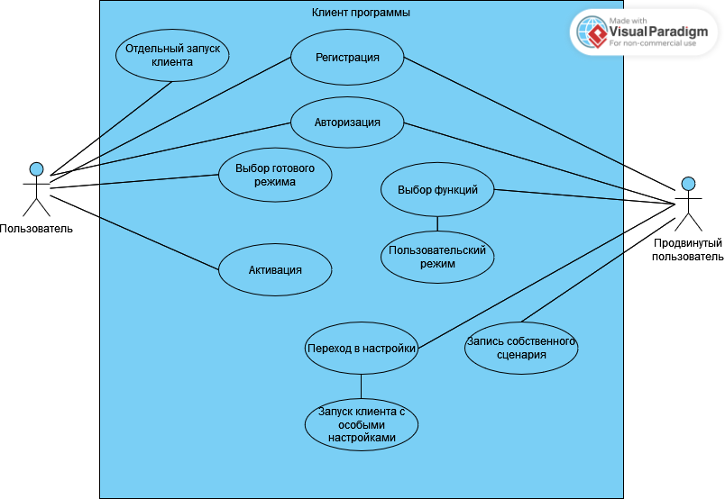

3. Спецификации требований.

3.1. Сбор информации и отображение индикаторов.

3.1.1. Сообщает о низком уровне здоровья

3.1.2. Сообщает о необходимости пополнить ресурсы.

3.1.3. Сообщает об уровне угрозы противников.

3.1.4. Дает советы об убийстве сложных противников.

3.1.5. Дает советы об особых локальных ивентах в текущий момент.

3.1.6. Взаимодействует с API игры и выводит сообщения с индикаторами здоровья.

3.1.7. Отслеживание количество используемых ресурсов с помощью аддона.

3.1.8. Интегрирование с помощью агро-менеджента игры с помощью ThreatMeter.

3.1.9. При встречи с боссом или элитным противником происходит анализ его способностей при помощи базы данных противника.

3.1.10. Отслеживание особых локальных ивентов в текущий момент с помощью игровых API.

3.2. Отправление запросов на основе индикаторов.

3.2.1. Использует возможность восполнить здоровье, при низком значении.

3.2.2. Бот выполняет действие по сбору ресурсов(убийство мобов и разрушение других объектов)

3.2.3. Очистка инвентаря при необходимости.

3.2.4. Меняет экипировку в зависимости от типа врага и расстояния от него.

3.2.5. Использует защитные способности.

3.2.6. Отслеживание текущего уровня здоровья в реальном времени. При достижении критического порога (например, 20% или ниже), автоматическое использование зелье лечения.

3.2.7. Анализ ближайших целей и выбор действий в зависимости от типа ресурсов, которые можно получить.

3.2.8. Проверка инвентарь на заполненность. Когда ячейки инвентаря заполняются на 90% и более, он автоматически удаляются ненужные предметы или перерабатывает их в полезные ресурсы, освобождая место.

3.2.9. Динамический анализ типа противника и расстояние до него с помощью API.

3.2.10. Мониторинг входящего урона и использование защитных способностей, такие как щиты или барьеры

3.3. Смена режимов бота

3.3.1. Существует отдельный клиент программы, который может реализовывать дальнейший функционал.

3.3.2. При переключении бота в “агрессивный” режим. Сообщения о различных статусах перестают появляться, вместо них появляются особые индикаторы, на основе которых бот принимает решения.

3.3.3. Режим можно менять в любой момент.

3.3.4. Есть возможность сделать пользовательский режим, выбирая, какие функции будет использовать бот.

3.3.5. Пользователь программы может добавлять простые сценарии в программу бота.

3.3.6. Бот подключается к внешнему клиенту, который предоставляет API для расширения функционала.

3.3.7. Бот меняет поведение, когда активируется агрессивный режим. Он начинает игнорировать обычные статусы, такие как уровень здоровья или ресурсы, и сосредотачивается на атаке всех врагов.

3.3.8. Бот постоянно мониторит команды пользователя. Если пользователь решает переключить режим, бот немедленно адаптируется к новому состоянию, приостанавливая текущие действия и переходя на выполнение задач, соответствующих новому режиму.

3.3.9. Бот предоставляет интерфейс, через который пользователь может выбрать конкретные функции для активного использования.

3.3.10. Бот поддерживает систему сценариев, где пользователь может создать или загрузить простые цепочки действий. Эти сценарии выполняются автоматически в зависимости от условий, например, последовательная атака или сбор ресурсов при определённых триггерах.